项目名称：消防出警通道改造项目
项目编号：WX/JCGS-16-002-N

2017年5月19日
目录

第一章、竞争性磋商公告 3
一、项目概况 3
二、供应商的资格要求 3
三、获取采购文件的时间、地点、方式 4
四、递交响应文件截止（评标）时间、地点 5
五、联系方式 5
第二章、施工内容与技术要求 6
一、项目说明 6
二、施工内容及要求 6
第三章、供应商须知 6
一、供应商资格要求 8
二、响应文件的构成 8
三、评标与中标 9
第四章、响应文件格式与要求 12
格式一： 12
格式二： 13
格式三 14
格式四 16
格式五 17

第一章、竞争性磋商公告
鄂尔多斯机场伊金霍洛国际机场限公司拟采用竞争性磋商的方式进行消防出警通道改造项目，现邀请符合条件的施工单位前来参与此项目。

一、项目概况
（一）项目名称：消防出警通道改造项目
（二）项目编号：WX/JCGS-17-001-N
（三）采购人：鄂尔多斯伊金霍洛国际机场有限公司
（四）资金来源：企业自筹
（五）施工内容：
- 工程名称：鄂尔多斯机场警消支队出警通道改造工程
- 施工地点：消防楼车库
- 施工内容：钢结构滑梯设计、制作、安装并改造原有消防滑竿。
- 工程定位：克服传统消防滑竿的种种安全缺陷，同时保证消防队员出警速度，便于消防安全、快速出警。
- 相关参数:二层宿舍到车库地面的高度为5.5米；滑梯间长2.65米、宽1.1米、高3.45米；改造数量为2条出警通道。

二、供应商的资格要求
（一）供应商应符合《中华人民共和国政府采购法》第二十二条规定的条件；
（二）供应商须在投标文件中提供企业工商注册所在地或项目所在地检察机关出具的《检察机关行贿犯罪档案查询结果告知函》（在有效期范围内）。

三、踏勘现场
一、招标人按约定的时间、地点组织投标人踏勘项目现场，
踏勘时间：2017年5月27日上午10：00（过时不候）
踏勘地点：鄂尔多斯机场
联系人：赵先生
联系电话：15620909981
二、投标人踏勘现场发生的费用自理。
三、除招标人的原因外，投标人自行负责在踏勘现场中所发生的人员伤亡和财产损失。
四、招标人在踏勘现场中介绍的工程场地和相关的周边环境情况，供投标人在编制投标文件时参考，招标人不对投标人据此做出的判断和决策负责。

四、递交响应文件截止（评标）时间、地点
递交响应文件截止（评标）时间：2017年6月1日上午9：30
响应文件接收及评标地点：鄂尔多斯飞机场综合办公楼2楼205室

五、联系方式
联 系 人：霍建稳
联系电话：0477-3855901
邮 箱：597809252@qq.com
第二章 采购内容与技术要求

一、项目说明
（一）项目情况：本项目为一整包，不允许转包。
（二）工期要求：签订合同之日起20个工作日内完成施工。
（三）工程控制价：16.8万元。
（四）保修期：保修期2年。
（五）工程施工质量标准：合格。
（六）付款方式：项目完成并经甲方验收合格后3个工作日内，乙方提交金额为项目总价格的增值税专用发票，需甲方审核无误后，支付给乙方项目总价格的95%，剩余5%待保修期满后10工作内日内支付给乙方。

二、工程材料及基础设计要求
- 工程材料要求
滑梯材质采用304不锈钢；滑道、护板厚度不得小于3.0mm；扶管直径不小于38mm，厚度不小于2.5mm；支撑立柱直径不得小于80mm，厚度不小于3.0mm；滑道透明保护盖采用3.0mm厚度亚克力板。
- 基础设计要求
主体为螺旋式S型半透明单滑梯；滑梯直径不得小于750mm；倾斜角度不得大于45°；工艺采用无缝焊接技术，表面光滑、整齐，安全可靠；内外表面不得有外露锐边、尖角、毛刺等现象；接头部分过度平滑，无焊点连接；整体具有良好的稳定性能。

三、工程施工步骤
- 进行现场勘查，给出合理性建议
- 按照设计图纸进行改造
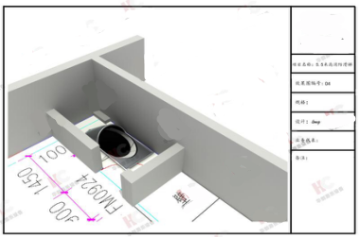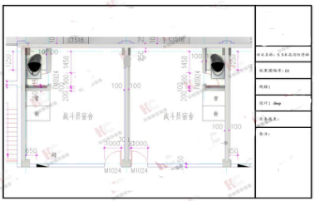
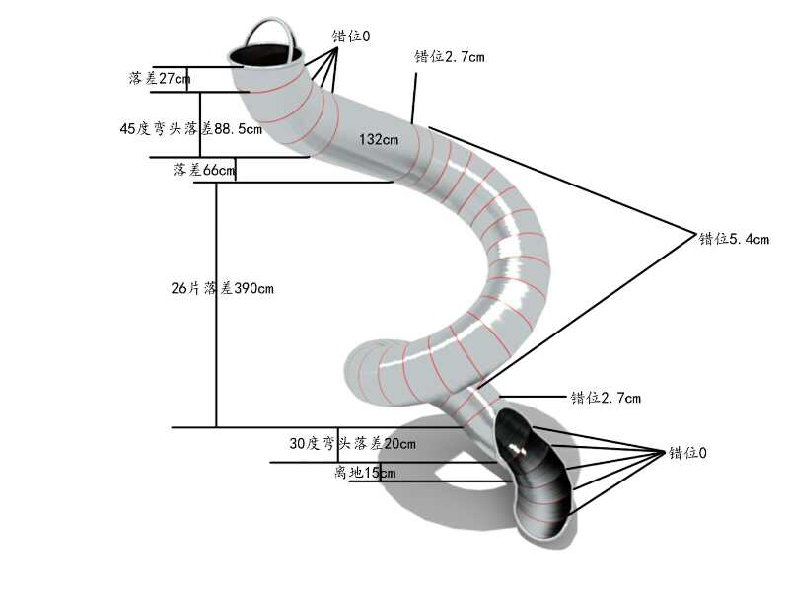

四、安全质量要求
- 对技术工人进行操作培训，使其掌握操作要领，要保证所有施工质量达合格标准。
- 垃圾要及时清理，保证现场的干净整洁，达到文明施工的标准。
- 在施工中，严禁大声喧哗，机械设备的躁声严禁超标。坚决杜绝在夜间10：00以后施工，避免夜间施工躁声影响消防人员休息。
- 现场应采用相关维护设施，减少对周围环境的影响。
- 滑梯设计在结构、尺寸上要遵循人体工程学原理，把安全放在第一位。

第三章 供应商须知

一、供应商资格要求
（一）供应商应符合《中华人民共和国政府采购法》第二十二条规定的条件；
（二）供应商须在投标文件中提供企业工商注册所在地或项目所在地检察机关出具的《检察机关行贿犯罪档案查询结果告知函》（在有效期范围内）。

二、响应文件的构成
供应商编制的响应文件应包括但不少于下列内容：
1、投标承诺书
2、法定代表人授权委托书
3、项目分项报价明细表（价格及税费等）
4、项目售后服务及质量保证承诺
5、供应商近两年类似项目的相关业绩证明（合同或中标通知书）
6、供应商须提供的各类相关证明材料
（1）资格证明材料（包含营业执照（副本）复印件、组织机构代码复印件、税务登记证（副本）复印件、经营许可证复印件）
（2）供应商认为需提供的相关证明文件及资料
以上文件均需装订成册，响应文件需递交正本1份，副本4份，PDF格式电子文档1份(光盘或优盘)；以上资料需签字、盖章的必须由法定代表人或经其授权的代表签字，并加盖公章。响应文件在封面必须清楚地标明“正本”或“副本”字样。若副本与正本不符，以正本为准。响应文件及资料无论供应商是否中标均不予退还。

三、评标与中标
（一）成立磋商小组
鄂尔多斯伊金霍洛民航机场有限公司规划发展部组织成立竞争性磋商小组，小组将按照以下基本程序组织磋商：
1、供应商签到，抽取磋商顺序；
2、供应商资格及响应文件初审；
3、与供应商针对报价及相关服务等内容依次进行项目磋商；
4、根据磋商内容详细审查并评判；
5、根据供应商报价及磋商情况推荐并确定中标候选人。
（二）磋商与评标
1、资格初审
磋商小组各位评审对投标单位资质（原件）、响应文件进行初审，初审内容包括但不限于：企业资质是否符合采购文件要求；供应商的法定代表人身份证明或授权委托人的委托书及身份证件，确认供应商代表身份的真实性；响应文件格式及报价内容是否符合采购文件要求等。
各供应商代表身份真实性无法确定或供应商资质预审不合格的，不得参与本项目的竞争性磋商。响应文件不符合采购文件要求的，磋商小组集体协商决定处置情况，可允许供应商进行更正补救或取消该供应商磋商资格。
2、磋商
磋商小组对响应文件响应情况、报价比例、企业资质与业绩、执行合同能力等方面进行全面比较与评价，了解和掌握各实质性响应供应商的响应程度，进行项目磋商准备。
供应商通过抽签的方法确定参加磋商供应商的磋商顺序，所有磋商小组成员集体与每位供应商分别进行单独磋商，磋商轮次由小组成员视情况而定。
- 评标原则
本项目采用综合投标报价法进行评标，即在最大限度地满足采购文件实质性要求前提下，磋商小组按照工程造价、施工组织设计、工期、质量、项目负责人答辩、投标人的业绩等综合评估，磋商小组按以上内容推荐两名成交候选供应商，第一名为中标单位。
（三）确定成交供应商
若各供应商最终报价均超过了项目采购预算，采购人不能支付的，磋商活动终止；在推荐确定成交候选供应商之前，如果磋商小组超过三分之二的成员认为，排在前面的成交候选供应商的最终报价或者某些分项报价明显不合理或者低于成本，有可能影响商品质量和不能诚信履约，可要求其予以说明理由。否则，磋商小组可以取消该供应商的成交候选资格，按顺序由排在其次的成交候选供应商递补。
在磋商结束后，按照磋商小组成员推荐的成交候选人顺序确定排序第一的供应商为成交供应商。如成交供应商拒绝与采购人签订合同，或签订合同后无法履约的，磋商小组可以取消该供应商的中标资格，由排在第二的成交候选供应商递补。
项目中标结果将于2-4个工作日后在集团公司网站上进行公布，供应商可自行登陆查询，不再另行通知。
第四章、响应文件格式与要求

格式一：
（相应文件封面）
竞争性磋商响应文件
（正本/副本）
项目名称：
项目编号：

竞标人名称

年 月 日
格式二：
目录

一、投标承诺书…………………………………………………………（ ）
二、法定代表人授权委托书……………………………………………（ ）
三、项目分项报价明细表………………………………………………（ ）
四、近两年同类投标项目或类似项目的业绩证明材料………………（ ）
五、项目售后服务及质量承诺…………………………………………（ ）
六、各类资质证明材料………………… ………… …………………（ ）

格式三
投标承诺书

鄂尔多斯机场伊金霍洛国际机场有限公司：
1.按照已收到的项目编号为 的 采购项目采购文件要求，经我公司认真研究投标须知、技术规范、资质要求和其它有关要求后，我方愿按上述合同条款、技术规范、资质要求进行投标。我方完全接受本次招标文件规定的所有要求，并承诺在中标后履行我方的全部义务。我方的最终报价为总承包价，保证不以任何理由增加报价。如有缺项、漏项部份，均由我方无条件负责补齐。
2. 一旦我方中标，我方保证在合同签订后履行服务内容。
3. 我方同意所递交的响应文件在“投标须知”规定的投标有效期内有效，在此期间内我方的投标如能中标，我方将受此约束。
4. 我方郑重声明：所提供的响应文件内容全部真实有效。
5. 我方接受招标文件所列须知中关于没收投标保证金的约定。
6. 我方同意提供按照贵方可能另外要求的与其投标有关的任何数据或资料。除非另外达成协议并生效，否则，中标通知书和本响应文件将构成约束双方合同的组成部分。
供应商名称：
详细地址： 邮政编码：
电 话： 传 真： 电子函件：
供应商开户银行： 账号/行号：
供应商法人签字：
供应商法人授权代表签字：
供应商名称(公章)：
年 月 日

格式四
法定代表人授权委托书

兹委派我单位 （姓名）参加贵单位组织的 采购活动（项目编号： ），委派人全权代表我单位处理本次竞标中的有关事务，并签署全部有关文件、协议及合同。我单位对委托代理人签署内容负全部责任。
本授权书于签字盖章后生效，在贵公司收到撤消授权的书面通知以前，本授权书一直有效。被授权人签署的所有文件不因授权的撤消而失效。
委托代理人无转委权。
特此委托。

法定代表人身份证扫描件
（本证件需直接扫描，不允许粘贴）

委托代理人身份证扫描件
（本证件需直接扫描，不允许粘贴）

供应商名称：（公章）

法定代表人：（签字）
年 月 日

格式五
投标项目分项报价明细表

项目名称：
项目编号：
序号 | 名称 | 数量 | 单价（元） | 总价（元） | 产品图片 | 技术参数
税费及发票类型
供货期限

供应商名称：（公章）
日期： 年 月 日
备注：此报价明细表仅供参考。
近三年同类投标项目或类似项目的业绩证明材料（格式自定）
项目售后服务及质量承诺（格式自定）
各类资质证明材（格式自定）

